- 数据流图：
1）基本图形符号
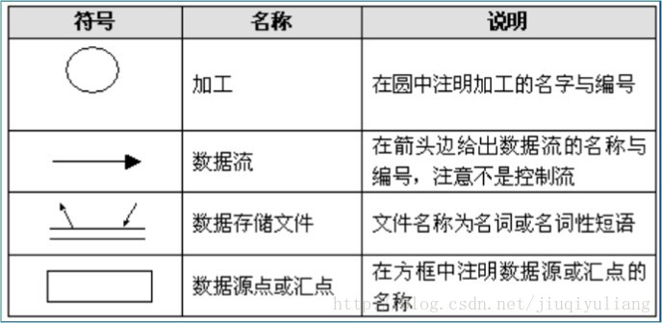

- 设计原则：

  - 父图与子图的平衡原则
    - 子图的输入输出数据流同父图对应加工的输入输出数据流必须一致，此即父图与子图的平衡；
  - 数据守恒原则
1.外部实体与外部实体之间不存在数据流
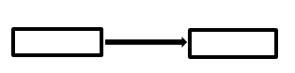
2.外部实体与数据存储之间不存在数据流
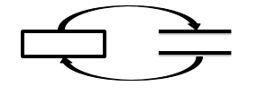
3.数据存储与数据存储之间不存在数据流
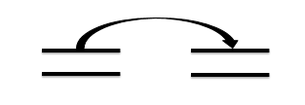

  - 守恒加工原则
    - 对同一个加工来说，输入与输出的名字必须不同样。即使它们的组成成分同样
    - 对于每一个加工，必须既有输入数据流。又有输出数据流。
    - 数据流与加工有关，且必须经过加工。
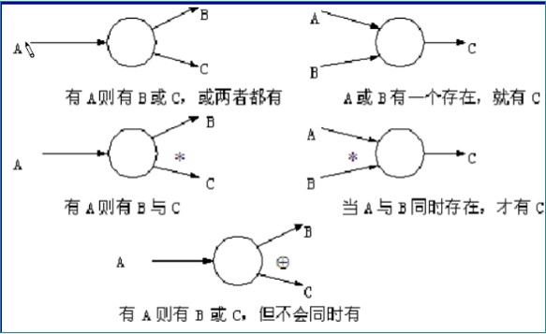
  - 应用
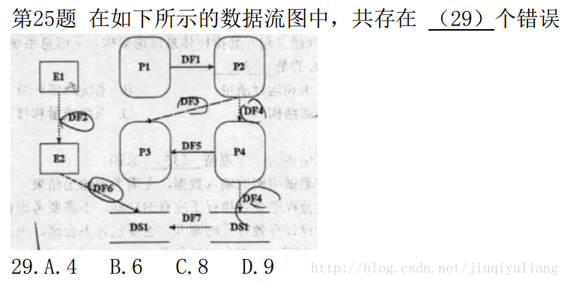
共有6个错误。（DF2：违背了数据守恒原则，外部实体与外部实体之间不存在数据流;DF6:违背了数据守恒原则，外部实体与数据存储之间不存在数据流;DF7:违背了数据守恒原则。数据存储与数据存储之间不存在数据流；P1和P3:缺少数据流。违背了守恒加工原则;P4:输入输出数据流同样。违背了守恒加工原则。）

- 数据字典

含义：数据流图描写叙述了系统的分解。但没有对图中各成分进行说明。数据字典是对数据流图中出现的全部被命名的图形元素在数据字典中作为一个词条加以定义，使每一个图形元素的名称都有一个确切的解释。

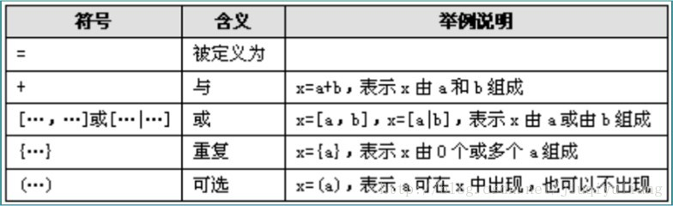

- E_R实体关系图
略。

- 状态转换图
例图：
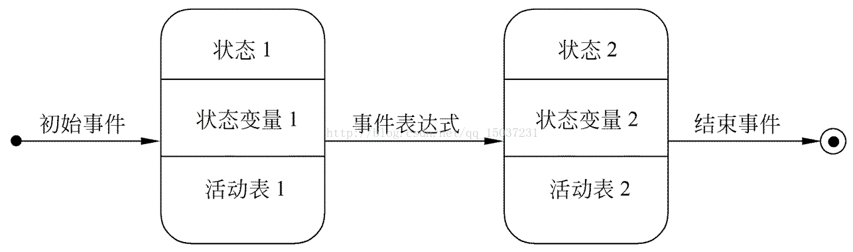

简例：
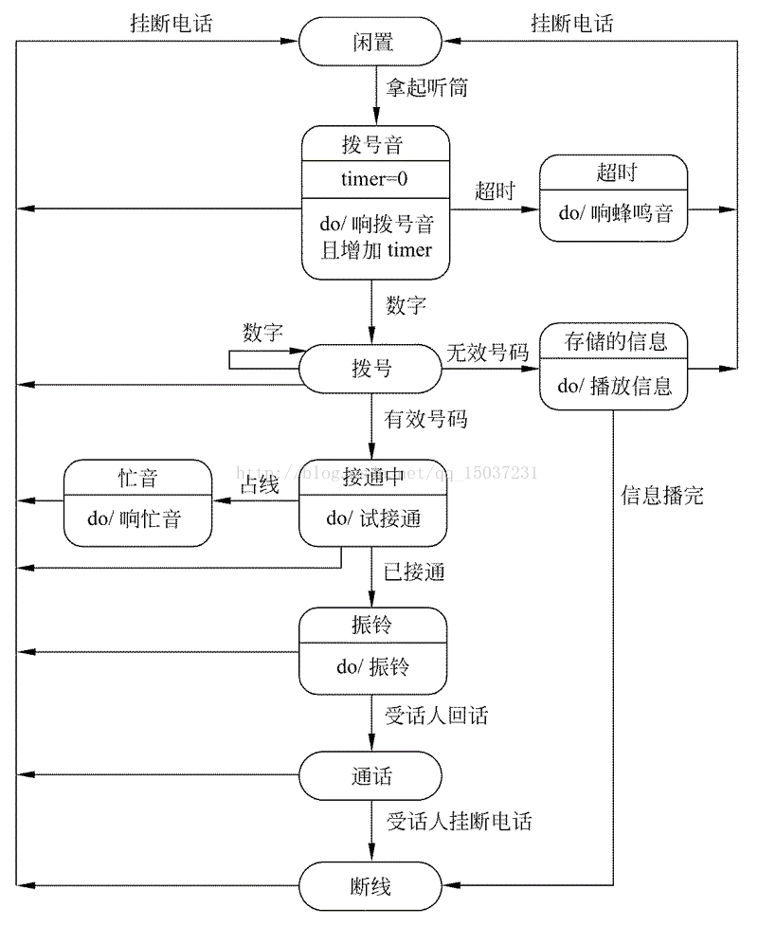

- 层次方框图：
定义：层次方框图用树形结构的一系列多层次的矩形框描绘数据的层次结构。
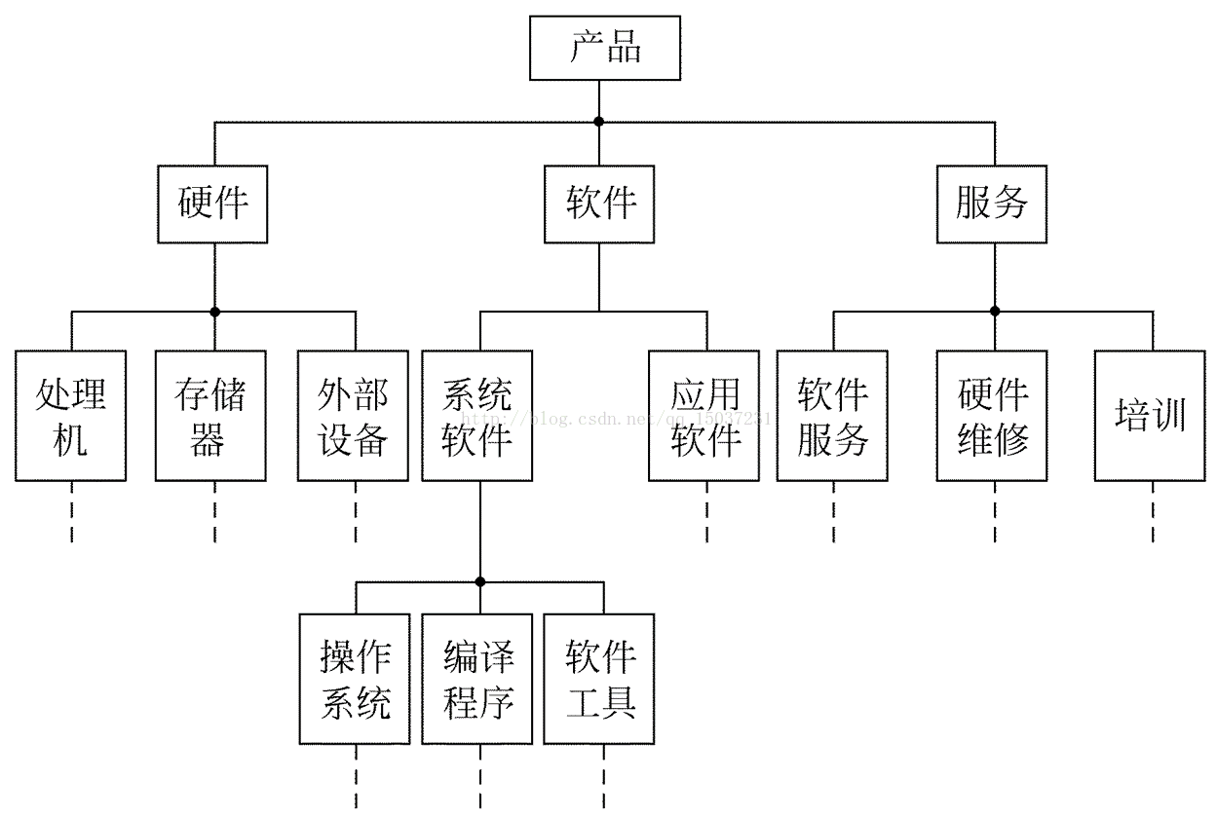
- Warnier图
定义：和层次方框图类似，Warnier图也用树形结构描绘信息，但是这种图形工具比层次方框图提供了更丰富的描绘手段。用Warnier图可以表明信息的逻辑组织，也就是说，它可以指出一类信息或一个信息元素是重复出现的，也可以表示特定信息在某一类信息中是有条件地出现的
例：
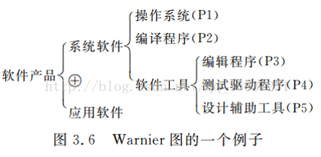

- IPO图
定义：IPO图是输入、处理、输出图的简称，它是由美国IBM公司发展完善起来的一种图形工具，能够方便地描绘输入数据、对数据的处理和输出数据之间的关系。
例：

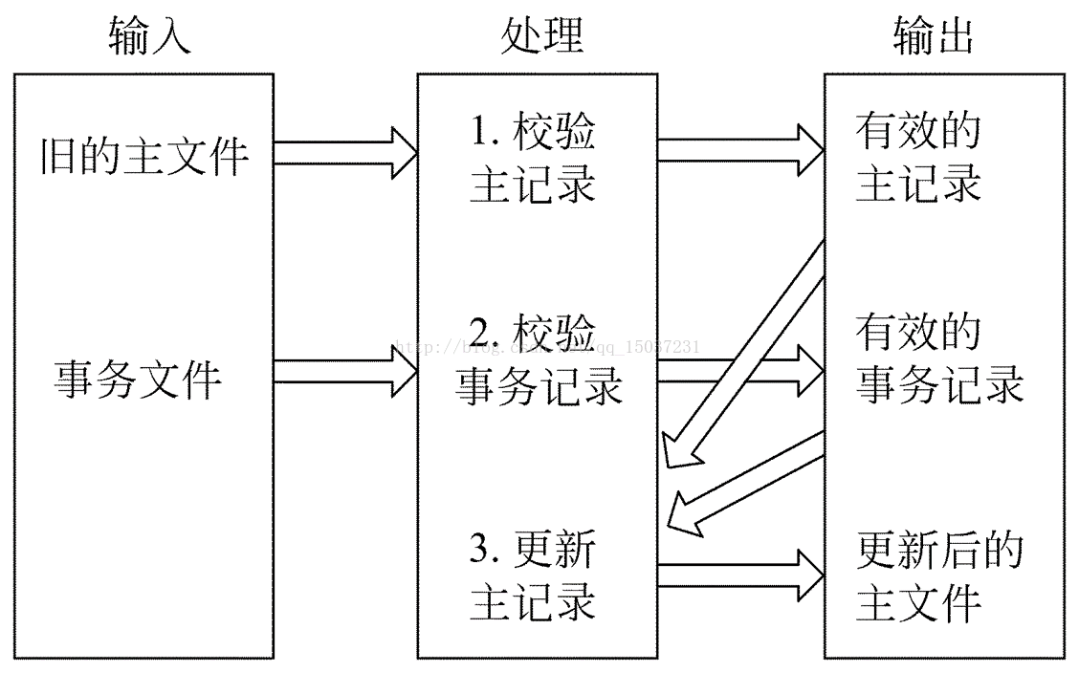

- 程序流程图
定义：程序流程图是人们对解决问题的方法、思路或算法的一种描述。
例：
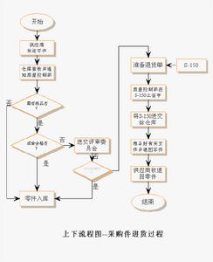
流程图中的使用的符号：
开始与结束标志，是个椭圆符号。用来表示一个过程的开始或结束。“开始”和“结束”写在符号内。

活动标志，是个矩形符号，用来表示在过程的一个单独的步骤。活动的简要说明写在矩形内。

判断标志，是一个菱形符号。用来表示过程中的一项判定或一个分岔点，判定或分岔的说明写在菱形内，常以问题的形式出现。对该问题的回答决定了判定符号之外引出的路线，每条路线标上相应的回答。


流线标志。用来表示步骤在顺序中的进展。流线的箭头表示一个过程的流程方向。
文件标志。用来表示属于该过程的书面信息。文件的题目或说明写在符号内。

连接标志，是个圆圈符号。用来表示流程图的待续。圈内有一个字母或数字。在相互联系的流程图内，连接符号使用同样的字母和数字，以表示各个过程是如何连接的。

- 盒图转化PAD图
https://blog.csdn.net/be_solider/article/details/79111768

- 层次图和HIPO图
https://blog.csdn.net/lvshihua/article/details/8545345

- 白盒测试方法：
强度由低到高:语句覆盖、判定覆盖、条件覆盖、判定条件覆盖、条件组合覆盖、路径覆盖。
（1）语句覆盖：就是设计若干个测试用例，运行被测程序，使得每一可执行语句至少执行一次。
（2）判定覆盖：使设计的测试用例保证程序中每个判断的每个取值分支至少经历一次。
（3）条件覆盖：条件覆盖是指选择足够的测试用例，使得运行这些测试用例时，判定中每个条件的所有可能结果至少出现一次，但未必能覆盖全部分支
（4）判定条件覆盖：判定-条件覆盖就是设计足够的测试用例，使得判断中每个条件的所有可能取值至少执行一次，同时每个判断的所有可能判断结果至少执行，即要求各个判断的所有可能的条件取值组合至少执行一次。
（5）条件组合覆盖：在白盒测试法中，选择足够的测试用例，使所有判定中各条件判断结果的所有组合至少出现一次，满足这种覆盖标准成为条件组合覆盖。
（6）路径覆盖：是每条可能执行到的路径至少执行一次。
补充：（1）语句覆盖在所有的测试方法中是一种最弱的覆盖。
（2）判定覆盖和条件覆盖比语句覆盖强，满足判定/条件覆盖标准的测试用例一定也满足判定覆盖、条件覆盖和语句覆盖（3）路径覆盖也是一种比较强的覆盖，但未必考虑判定条件结果的组合，并不能代替条件覆盖和条件组合覆盖。

- 黑盒测试方法：
https://blog.csdn.net/huangjing8203/article/details/72403748

- 判定表与判定树
例题：
- 判定树
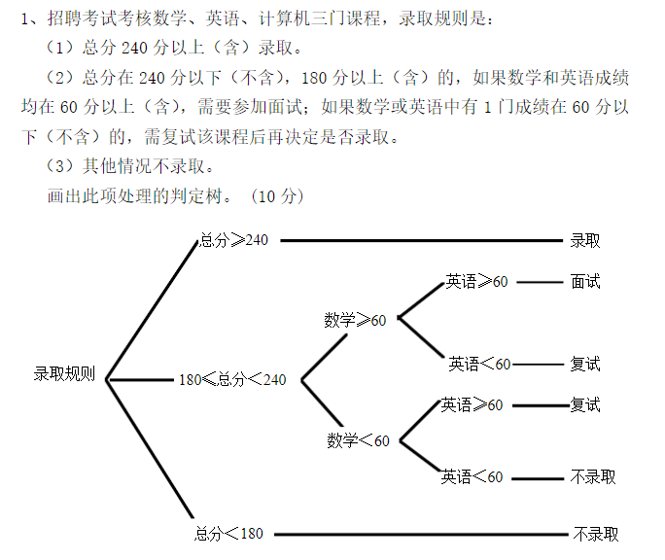
- 判定表

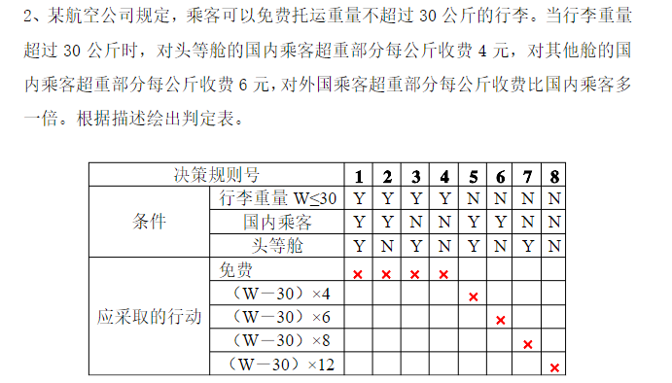

- 面向对象

- 面向对象分析-面向对象设计-面向对象实现
对象模型
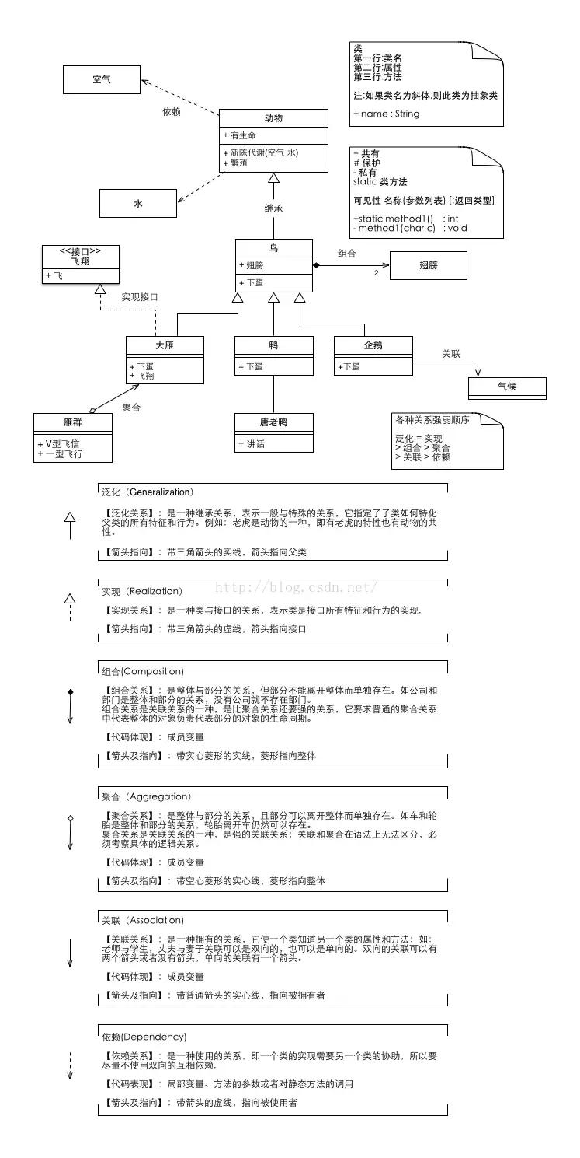

动态模型
每个类的动态行为用一张状态图来描绘，各个类的状态图通过共享事件合并起来，从而构成系统的动态模型。
功能模型
功能模型指明了系统应该“做什么”；动态模型明确规定了什么时候(即在何种状态下接受了什么事件的触发)做；对象模型则定义了做事情的实体。在面向对象方法学中，对象模型是最基本最重要的，它为其他两种模型奠定了基础，人们依靠对象模型完成3种模型的集成。

事件跟踪图
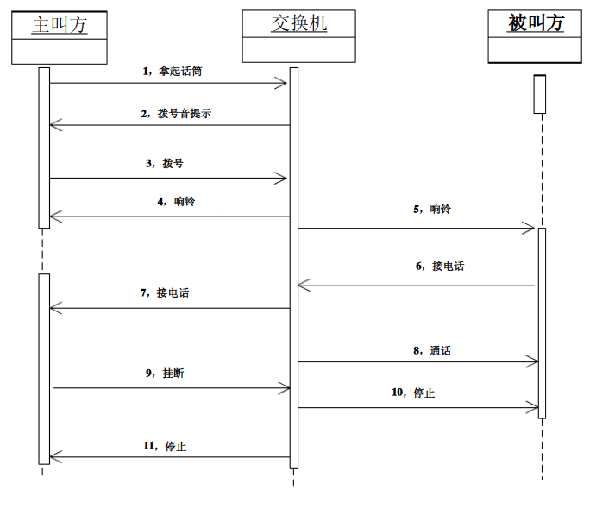
状态图
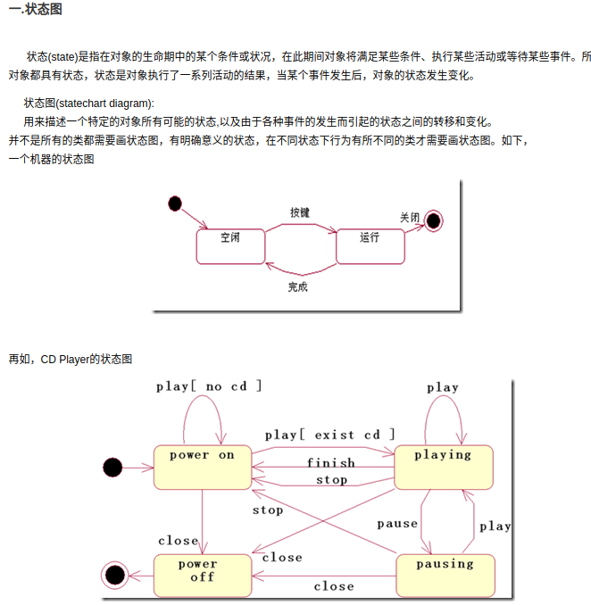
典型的面向对象设计模型：
问题域子系统
- 调整需求
- 重用已有的类
- 把问题域类组合在一起
- 添加一般化类以建立协议
- 调整继承层次
多重继承
单继承
人机交互子系统
- 分类用户
- 描述用户
- 设计命令层次
- 设计人机交互类
任务管理子系统
- 分析并发性
- 设计任务管理子系统
  - 确定事件驱动型任务
  - 确定时钟驱动型任务
  - 确定优先任务
  - 确定关键型任务
  - 确定协调任务
  - 尽量减少任务数
  - 确定资源需求
数据管理子系统

AOE网络
关键路径
https://blog.csdn.net/qq_38071429/article/details/80407544

